Белорусский государственный технологический университет

Кафедра Информационных Систем и Технологий

**Курс «Операционные системы и системное программирование»**

**Лабораторная работа 14. Работа с файлами и каталогами**

**­­­­**

Выполнил: Чаевский А. В.

ФИТ 3 курс 4 группа

Минск 2018

ЗАДАНИЯ.

1. Создать программно два каталога.

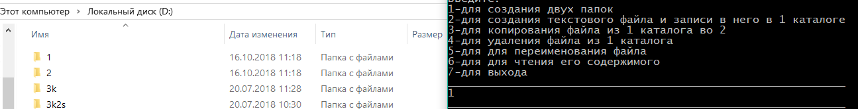

1. В первом каталоге создать текстовый файл и записать в него текст.

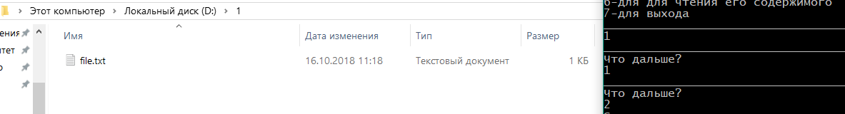

1. Скопировать созданный файл из первого каталога во второй.

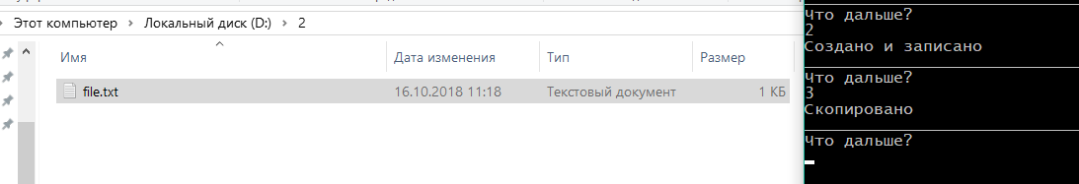

1. Удалить файл из первого каталога.

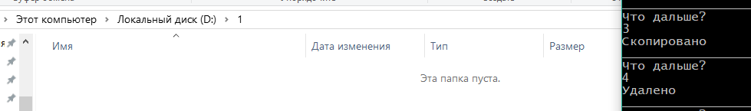

1. Переименовать файл во втором каталоге.

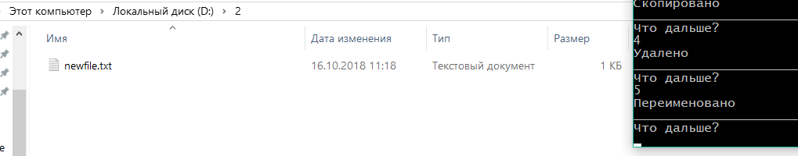

1. Прочитать содержимое переименованного файла.

